Elektrotehnicki fakultet u Beogradu

13S113PSI - Principi Softverskog Inzenjerstva

Specifikacija baze podataka za projekat “Sistem za upravljanje podsajtovima”

Verzija 1.0

Tim: udon&soba

Istorija izmena

|  |  |  |  |
| --- | --- | --- | --- |
| **Datum** | **Verzija** | **Kratak opis izmena** | **Autor** |
| 10/3/2018 | 1.0 | Inicijalna verzija | Natalija Radic,  Nikola Ninkovic |
|  |  |  |  |

**Uvod** **3**

Namena 3

Ciljne grupe 4

Recnik pojmova i skracenica 4

Otvorena pitanja 4

**Model podataka** **5**

IE Notacija 5

Sema relacione baze podataka 5

**Tabele** **6**

auth_group 6

auth_group_permissions 6

auth_permission 7

core_accessrequest 7

core_course 7

core_course_students 8

core_course_teachers 8

core_material 8

core_notification 9

core_siteuser 9

core_course_teachers 10

core_siteuser_user_permissions 10

core_student 10

core_teacher 11

django_content_type 11

# Uvod

## Namena

Baza podataka za projekat iz predmeta Principi softverskog inzenjerstva predstavlja fleksibilan i pouzdan nacin cuvanja podataka i pristupa istim od strane veb servera radi generisanja veb stranica.

U dokumentu su dati IE model podataka, sema relacione baze podataka, kao i opis tabela u bazi podataka.

Ovaj dokument sluzi kao osnova za razvoj detaljne projektne specifikacije posmatranog podsistema, implementaciju i testiranje.

## Ciljne grupe

Dokument je namenjen vodji projekta i clanovima razvojnog tima. Vodji projekta dokument sluzi za planiranje razvojnih aktivnosti i specifikaciju imena tabela i imena polja u bazi, kako bi nezavisne celine, implementirane od strane razlicitih delova razvojnog tima, na kraju rada bile uspesno integrisane.

Razvojnom timu dokument sluzi kao osnova za dizajn i implementaciju.

## Recnik pojmova i skracenica

IE = Information Engineering

Django = Python web framework koji ce biti koriscen za realizaciju sistema.

## Otvorena pitanja

|  |  |
| --- | --- |
| Pitanje | Odgovor/komentar |
| Velicina VARCHAR polja? | Usvojeno je da VARCHAR polja imaju genericke duzine (15, 31, 63, 255) izuzev polja iz Django tabela, i polja koja su imena fajlova. |
|  |  |

# Model podataka

## IE Notacija

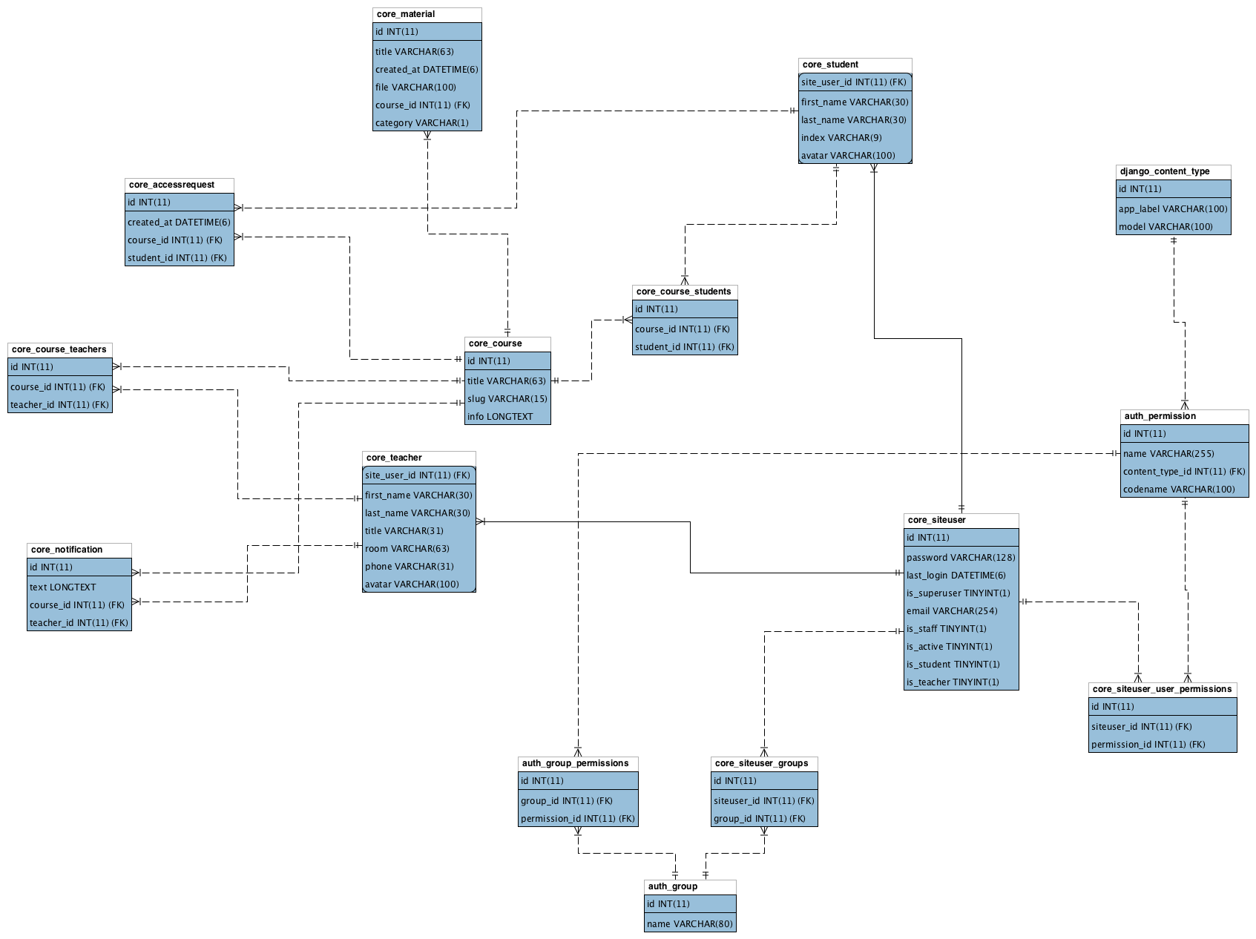

## Sema relacione baze podataka

auth_group(id, name)

auth_group_permission(id, group_id, permission_id)

auth_permission(id, name, content_type_id, codename)

core_access_request(id, created_at, course_id, student_id)

core_course(id, title, slug, info)

core_course_students(id, course_id, student_id)

core_course_teachers(id, course_id, teacher_id)

core_material(id, title, created_at, file, course_id, category)

core_notification(id, text, course_id, teacher_id)

core_siteuser(id, password, last_login, is_superuser, email, is_staff, is_active, is_student, is_teacher)

core_siteuser_groups(id, siteuser_id, group_id)

core_siteuser_user_permissions(id, siteuser_id, permission_id)

core_student(site_user_id, first_name, last_name, index, avatar)

core_teacher(site_user_id, first_name, last_name, title, room, phone, avatar)

django_content_type(id, app_label, model)

# Tabele

## auth_group

Sadrzi podatke o korisnickim grupama, kojima se pridruzuju korisnici. Jedna od tabela koju Django kreira sam.

|  |  |  |  |
| --- | --- | --- | --- |
| **Naziv** | **Tip** | **PK** | **FK** |
| id | INT, AUTO INCREMENT | Da | Ne |
| name | VARCHAR(80), UNIQUE | Ne | Ne |

## auth_group_permissions

Sadrzi podatke o permisijama korisnickih grupa. Jedna od tabela koju Django kreira sam.

|  |  |  |  |
| --- | --- | --- | --- |
| **Naziv** | **Tip** | **PK** | **FK** |
| id | INT, AUTO INCREMENT | Da | Ne |
| group_id | INT | Ne | Da |
| permission_id | INT | Ne | Da |

## auth_permission

Sadrzi podatke o permisijama, kojima se pridruzuju grupe i korisnici. Jedna od tabela koju Django kreira sam.

|  |  |  |  |
| --- | --- | --- | --- |
| **Naziv** | **Tip** | **PK** | **FK** |
| id | INTEGER, AUTO INCREMENT | Da | Ne |
| name | VARCHAR(255) | Ne | Ne |
| content_type_id | INT,  UNIQUE | Ne | Da |
| codename | VARCHAR(100), UNIQUE | Ne | Ne |

## core_accessrequest

Sadrzi podatke o upucenim zahtevima za pristup predmetu od strane studenata.

|  |  |  |  |
| --- | --- | --- | --- |
| **Naziv** | **Tip** | **PK** | **FK** |
| id | INTEGER, AUTO INCREMENT | Da | Ne |
| created_at | DATETIME | Ne | Ne |
| course_id | INT | Ne | Da |
| student_id | INT | Ne | Da |

## core_course

Sadrzi podatke o kursevima. Za identifikaciju poddomena/podsajta predmeta, koristi se polje slug.

|  |  |  |  |
| --- | --- | --- | --- |
| **Naziv** | **Tip** | **PK** | **FK** |
| id | INTEGER, AUTO INCREMENT | Da | Ne |
| title | VARCHAR(63) | Ne | Ne |
| slug | VARCHAR(15), UNIQUE | Ne | Ne |
| info | LONGTEXT | Ne | Ne |

## core_course_students

Sadrzi podatke o tome koji studenti imaju pristup kojim kursevima.

|  |  |  |  |
| --- | --- | --- | --- |
| **Naziv** | **Tip** | **PK** | **FK** |
| id | INTEGER, AUTO INCREMENT | Da | Ne |
| course_id | INT | Ne | Da |
| student_id | INT | Ne | Da |

## core_course_teachers

Sadrzi podatke o tome koji nastavnici su angazovani na kojim kursevima.

|  |  |  |  |
| --- | --- | --- | --- |
| **Naziv** | **Tip** | **PK** | **FK** |
| id | INTEGER, AUTO INCREMENT | Da | Ne |
| course_id | INT | Ne | Da |
| teacher_id | INT | Ne | Da |

## core_material

Sadrzi podatke o nastavnima materijalima. Kategorizuju se kao materijali za predavanja/vezbe, prethodni rokovi, rezultati, i ostalo.

|  |  |  |  |
| --- | --- | --- | --- |
| **Naziv** | **Tip** | **PK** | **FK** |
| id | INTEGER, AUTO INCREMENT | Da | Ne |
| title | VARCHAR(63) | Ne | Ne |
| created_at | DATETIME | Ne | Ne |
| file | VARCHAR(100) | Ne | Ne |
| course_id | INT | Ne | Da |
| category | VARCHAR(1) | Ne | Ne |

## core_notification

Sadrzi podatke o obavestenjima. Obavestenja izdaje nastavnik, a vezuju se za odredjen predmet.

|  |  |  |  |
| --- | --- | --- | --- |
| **Naziv** | **Tip** | **PK** | **FK** |
| id | INTEGER, AUTO INCREMENT | Da | Ne |
| text | LONGTEXT | Ne | Ne |
| created_at | DATETIME | Ne | Ne |
| course_id | INT | Ne | Da |
| teacher_id | INT | Ne | Da |

## core_siteuser

Sadrzi podatke o korisnicima, koji se dalje specijalizuju kao studenti, nastavnici, ili administratori.

|  |  |  |  |
| --- | --- | --- | --- |
| **Naziv** | **Tip** | **PK** | **FK** |
| id | INTEGER, AUTO INCREMENT | Da | Ne |
| password | VARCHAR(128) | Ne | Ne |
| last_login | DATETIME | Ne | Ne |
| is_superuser | TINYINT | Ne | Ne |
| email | VARCHAR(255), UNIQUE | Ne | Ne |
| is_staff | TINYINT | Ne | Ne |
| is_active | TINYINT | Ne | Ne |
| is_student | TINYINT | Ne | Ne |
| is_teacher | TINYINT | Ne | Ne |

## core_course_teachers

Sadrzi podatke o tome koji korisnici pripadaju kojim grupama.

|  |  |  |  |
| --- | --- | --- | --- |
| **Naziv** | **Tip** | **PK** | **FK** |
| id | INTEGER, AUTO INCREMENT | Da | Ne |
| siteuser_id | INT | Ne | Da |
| group_id | INT | Ne | Da |

## core_siteuser_user_permissions

Sadrzi podatke o tome koji korisnici imaju koje permisije (na visem granularnom nivou).

|  |  |  |  |
| --- | --- | --- | --- |
| **Naziv** | **Tip** | **PK** | **FK** |
| id | INTEGER, AUTO INCREMENT | Da | Ne |
| siteuser_id | INT | Ne | Da |
| permission_id | INT | Ne | Da |

## core_student

Sadrzi podatke o studentima. Jedna od ekskluzivnih specijalizacija tabele core_siteuser.

|  |  |  |  |
| --- | --- | --- | --- |
| **Naziv** | **Tip** | **PK** | **FK** |
| site_user_id | INT | Da | Da |
| first_name | VARCHAR(30) | Ne | Ne |
| last_name | VARCHAR(30) | Ne | Ne |
| index | VARCHAR(9) | Ne | Ne |
| avatar | VARCHAR(100) | Ne | Ne |

## core_teacher

Sadrzi podatke o nastavnom osoblju. Jedna od ekskluzivnih specijalizacija tabele core_siteuser.

|  |  |  |  |
| --- | --- | --- | --- |
| **Naziv** | **Tip** | **PK** | **FK** |
| site_user_id | INT | Da | Da |
| first_name | VARCHAR(30) | Ne | Ne |
| last_name | VARCHAR(30) | Ne | Ne |
| title | VARCHAR(31) | Ne | Ne |
| room | VARCHAR(31) | Ne | Ne |
| phone | VARCHAR(31) | Ne | Ne |
| avatar | VARCHAR(100) | Ne | Ne |

## django_content_type

Interna Django tabela. Sluzi za reazlizaciju fino granularnih permisija (na nivou modela).

|  |  |  |  |
| --- | --- | --- | --- |
| **Naziv** | **Tip** | **PK** | **FK** |
| id | INT, AUTO INCREMENT | Da | Ne |
| app_label | VARCHAR(100), UNIQUE | Ne | Ne |
| model | VARCHAR(100), UNIQUE | Ne | Ne |